|  |  |  |  |
| --- | --- | --- | --- |
|  |  | Universidade  de  Aveiro |  |

Tópicos de Engenharia Computacional – II

Trabalho Prático

Grupo 4:

David Ferreira nº 98608

Diogo Salgueiro nº 98632

Nuno Capão nº 102603

Pedro Domingues nº 88841

Tiago Rodrigues nº 74010

Índice

1 Introdução 3

2 Física de Partículas 4

2.1 Detetores 4

2.2 Muões 4

2.3 Piões 5

3 Análise 5

3.1 Histogramas da distribuição temporal dos hits por detetor 5

4 Bibliografia 8

# Introdução

Neste trabalho é proposto a utilização do *ROOT* para análise de dados referentes á área de física de partículas.

Para isso serão utilizados os conhecimentos aprendidos em aula sobre o *ROOT* e as suas funcionalidades, como criação de Histogramas, utilização de diversos comandos entre outros.

Os principais objetivos para este trabalham passam por criar:

* Histograma de deposição de energia em cada detetor;
* Histograma de deposição de energia de cada partícula (para muões, piões e outras) em cada detetor.
* Histograma da perda de energia (deposição de energia) total nos detetores para cada partícula (muões, piões, outras).
* Histograma de vertex hadrónico primários e secundários em função de Z.
* Distribuição de hits em X e Y para cada detetor.
* Distribuição de hits em X e Y para cada detetor e por tipo de partícula (carregada ou neutra).
* Histograma da distribuição temporal dos hits por detetor.
* Distribuição do momento na componente Z para muões e piões.
* Distribuição do momento na componente Z para piões primários e secundários.

A junção do trabalho feito por cada elemento do grupo será feita recorrendo ao *GIT,* colocando também em prática todos os conhecimentos obtidos nas aulas sobre este sistema.

# Física de Partículas

A física de partículas estuda as partículas que constituem os átomos, ou seja, partículas subatómicas, bem como as suas interações.

Graças a diversos estudos e análises já foram identificadas mais de 300 partículas subatómicas, caracterizadas pela sua carga elétrica, spin momento magnético e claro interações.  
Este ramo da física investiga, mediante a utilização de energia extremamente alta, as propriedades das partículas elementares, a sua estrutura e as interações a que estão submetidas, ou seja, tentar arranjar uma explicação de como a matéria é constituída.

Uma das principais descobertas é a demonstração de que todas as partículas têm a capacidade de se transformar noutras ou criarem-se a partir de energia, consoante determinadas regras. [1]

## Detetores

Em física das partículas um detetor de partículas (ou detetor de radiação), é um dispositivo usado para detetar, rastrear e/ou identificar partículas ionizantes, como aquelas produzidas por decaimento nuclear, radiação, ou reações num aceleradorpartículas. Os detetores podem medir a energia da partícula e outros atributos como momento, spin, carga, tipo de partícula, além de claro detetar a presença da partícula. [2]

## Muões

O muão é uma partícula elementar semelhante ao eletrão, com carga elétrica -1 e um spin de 1⁄2, mas com uma massa muito maior (105,7 MeV/c2).

O muão é uma partícula subatômica instável, com uma vida média de 2,2µs.[3]

## Piões

Na física de partículas, pião (denotado pela letra grega: π) é uma das três partículas subatômicas: π0, π+ e π−.

Cada pião é composto por um quark e um antiquark e é, portanto, um mesão. OS piões carregados π+ e π− têm um tempo médio de vida de 26 nanossegundos, enquanto o pião π0, neutro, deteriora-se num espaço de tempo ainda mais curto. [4]

# Análise

## Histogramas da distribuição temporal dos hits por detetor

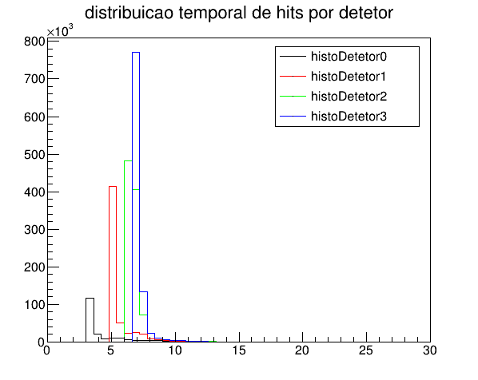

Figura 1- Histogramas da distribuição temporal dos Hits referentes ao ficheiro Amber_Target_Run_0.

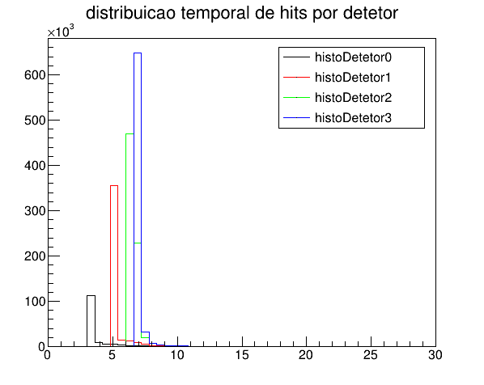

Figura 2 - Histogramas da distribuição temporal dos Hits referentes ao ficheiro Amber_Target_Run_1.

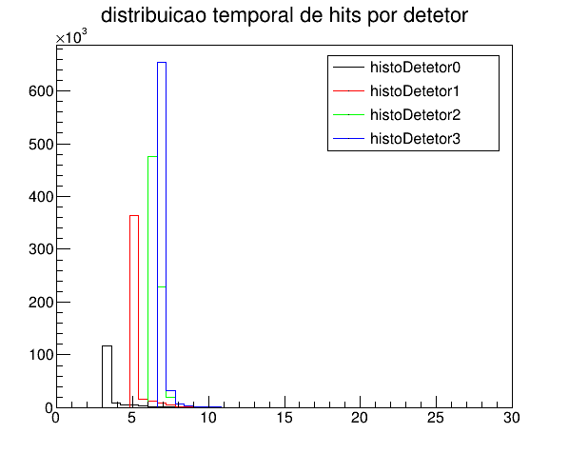

Figura 3- Histogramas da distribuição temporal dos Hits referentes ao ficheiro Amber_Target_Run_2.

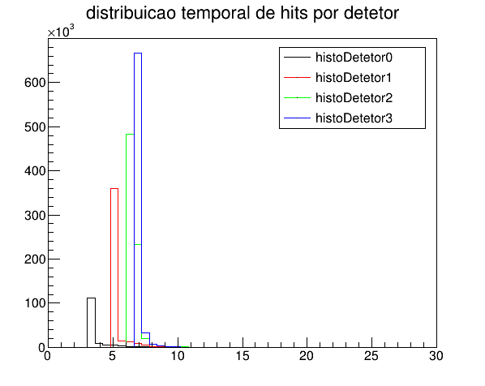

Figura 4 - Histogramas da distribuição temporal dos Hits referentes ao ficheiro Amber_Target_Run_0.

Para a criação destes histogramas foi utilizado o código dos ficheiros hits_tempo.C e Tempo.C.

Recorrendo ao ficheiro Tempo.C ajustou-se o número de Bins (nBins = 50 e maxBin = 30) de modo a ser possível a visualização dos histogramas, depois dento do ciclo if, coloca-se o nome da branch correta (particleHitTime_ns), cria-se um ‘array’ de histogramas de modo a criar um histograma por cada detetor. Depois com a ajuda do comando Draw, especifica-se o que se quer desenhar, com a condição de ir buscar o detetorID para cada detetor (0,1,2 e 3).

Adicionou-se também uma legenda com as respetivas coordenadas e cores diferentes de cada histograma.

Quanto ao ficheiros hits_tempo.C, este é idêntico ao Tempo.C com a exceção que este será usado em multiprocessing para cada ficheiro AmberTarget_Run.

Relativamente aos gráficos conseguimos perceber que para cada ficheiro AmberTarget_Run as distribuições temporais são idênticas, com o detetor 0 a ser o primeiro em que se verifica a passagem de partículas seguindo-se os detetores 1, 2 e 3, pois os detetores estão dispostos por esta ordem.

Verifica-se também que há medida que se muda de detetor as colisões vão aumentando, sendo que existem mais partículas a passar pelo detetor 3 e menos colisões no detetor 0. Este acontecimento poderá estar relacionado com o facto das partículas se transformarem em outras partículas ou criarem-se novas partículas com o decorrer do tempo.

## 3.6 Histogramas da distribuição de hits em X e Y para cada detetor e por tipo de partícula (carregada ou neutra)

O ficheiro a utilizar para a análise destes gráficos é o hits_distribution_x_y.C onde em primeiro vamos ao ficheiro de entrada buscar a TTree "Hits", endereçamos Branches a variáveis para ir buscar os valores a cada envento selecionado. Em seguida vamos buscar o max/min do valor de bins e o número destes para a posição em X e em Y.

Através do operar new invocamos os contrutores para cada histograma e para preencher cada histograma foi criado um ciclo for com o número de eventos no TTree e mudamos de condição para preencher corretamente cada histograma.

Por fim fazemos outro ciclo for nas varáveis a que queremos dar plot e mudamos de case dependendo de que partículas queremos aprensentar pondo assim tudo num só gráfico com os vários detetores sobrepostos para melhor análise.

Começamos por analisar os dados do ficheiro Amber_Target_Run_0:

Figura x – Histograma da distribuição de hits em X ao ficheiro Amber_Target_Run_0

Ao analisar a distribuição de hits no eixo dos X de todas as partículas vemos um comportamento bastante parecido ao longo de todos os detetores apenas diferenciando no número de hits que chegam a cada um deles. Conseguimos perceber também que o número de hits vai aumentando até ao detetor ID 2 mas no último detetor o número de hits é um pouco menor. Isto pode-se dever ao facto do número de entradas em cada detetor.

Figura x – Histograma da distribuição de hits de partículas carregadas em X ao ficheiro Amber_Target_Run_0

Figura x – Histograma da distribuição de hits de partículas neutras em X ao ficheiro Amber_Target_Run_0

Ao observar os gráficos das partículas neutras e carregadas vemos logo que existe uma grande diferença na quantidade de hits, ou seja, existem muitas mais partículas carregadas a bater no eixo dos X do que neutras. Outra diferença notável é que as partículas neutras estão muito mais distribuídas ao longo do eixo o que não acontece nas partículas carregadas estando estas mais centradas.

Figura y – Histograma da distribuição de hits em Y ao ficheiro Amber_Target_Run_0

Agora analisando os hits das partículas no eixo do Y observamos que não varia muito do eixo do X podendo tirar as mesmas conclusões. Partículas muito centradas apenas com a pequena diferença de que para o detetor ID 2 e ID 3 o número de hits é bastante semelhante notando-se mais a diferença no eixo do X.

Figura y – Histograma da distribuição de hits de partículas carregadas em Y ao ficheiro Amber_Target_Run_0

Figura y – Histograma da distribuição de hits de partículas neutras em Y ao ficheiro Amber_Target_Run_0

Da mesma maneira no eixo do Y, também existem mais partículas neutras do que carregadas sendo que as neutras estão muito mais distribuídas ao longo do eixo. Podemos concluir que para o Amber_Target_Run_0 os hits têm comportamentos semelhantes nos dois eixos.

Para o ficheiro Amber_Target_Run_1 obteve-se os seguintes gráficos:

Para a posição X:

Figura x – Histograma da distribuição de hits de partículas Figura x – Histograma da distribuição de hits de partículas

neutras em X ao ficheiro Amber_Target_Run_1 carregadas em X do ficheiro Amber_Target_Run_1

Figura x – Histograma da distribuição de hits em X ao ficheiro Amber_Target_Run_1

Para a posição Y:

Figura x – Histograma da distribuição de hits de partículas Figura x – Histograma da distribuição de hits de partículas

neutras em Y ao ficheiro Amber_Target_Run_1 carregadas em Y do ficheiro Amber_Target_Run_1

Figura x – Histograma da distribuição de hits em Y ao ficheiro Amber_Target_Run_1

Para o ficheiro Amber_Target_Run_2 obtiveram-se os seguintes gráficos:

Para X:

Figura x – fHistograma da distribuição de hits de partículas Figura x – Histograma da distribuição de hits de partículas

neutras em X ao ficheiro Amber_Target_Run_2 carregadas em X do ficheiro Amber_Target_Run_2

Figura x – Histograma da distribuição de hits em X ao ficheiro Amber_Target_Run_2

Para Y:

Figura x – Histograma da distribuição de hits de partículas Figura x – Histograma da distribuição de hits de partículas

neutras em Y ao ficheiro Amber_Target_Run_2 carregadas em Y do ficheiro Amber_Target_Run_2

Figura x – Histograma da distribuição de hits em Y ao ficheiro Amber_Target_Run_2

Por último, para os dados do Amber_Target_Run_3:

Para X:

Figura x – fHistograma da distribuição de hits de partículas Figura x – Histograma da distribuição de hits de partículas

neutras em X ao ficheiro Amber_Target_Run_3 carregadas em X do ficheiro Amber_Target_Run_3

Figura x – Histograma da distribuição de hits em X ao ficheiro Amber_Target_Run_3

Para Y:

Figura x – Histograma da distribuição de hits de partículas Figura x – Histograma da distribuição de hits de partículas

neutras em Y ao ficheiro Amber_Target_Run_3 carregadas em Y do ficheiro Amber_Target_Run_3

Figura x – Histograma da distribuição de hits em Y ao ficheiro Amber_Target_Run_3

Depois de correr o código para os 4 diferentes ficheiros de entrada conseguimos concluir que o comportamento dos hits das partículas é semelhante.

# Bibliografia

[1] <https://www.infopedia.pt/apoio/artigos/$fisica-de-particulas>

[2] <https://stringfixer.com/pt/Particle_detector>

[3] https://pt.wikipedia.org/wiki/Mu%C3%A3o

[4] https://pt.wikipedia.org/wiki/P%C3%ADon